**Схема и описание компьютера.**

Северная Пальмира является клоном компьютера Радио86-РК, обладает максимальной совместимостью при ряде принципиальных схемотехнических доработок. Примененные в схеме комплектующие состоят из распространенных логических микросхем и БИС комплекта серии 580 производства СССР –СНГ (кроме 2х статических ОЗУ 62256), легкодоступны и не имеют микросхем PROM или ПЛИС. Источник питания компьютера подразумевает использование внешнего преобразователя напряжений -5 и +12В. Для них предусмотрены макетные отверстия. Для подключения внешних устройств выведена системная шина и порты микросхемы кр580вв55. Разъем клавиатуры выведен стандартный и подразумевает подключение стандартной клавиатуры рк86.

Основные отличия от оригинальной версии Радио86РК:

1 – Размер шрифта 8х16 точек. Из за этого в прошивке оригинального монитора необходимо поменять настройки видеоконтроллера кр580вг75. (см. примечание 1)

2 – Поддержка атрибутов цвета и инверсии. Также в прошивке оригинального монитора необходимо поменять настройки видеоконтроллера кр580вг75. (см. примечание 1)

3 – Изменена частота видеоконтроллера, из за этого не могут поддерживаться нестандартные видеорежимы оригинала (основная проблема), например автору так и не удалось настроить режим , где количество символов в столбце может быть больше 23. Возможно данная проблема кроется в том, что размер символа вырос до 16 точек.

4 – Выход на бытовой телевизор переделан на выход VGA для подключения жк монитора. Для поддержки частот монитора соответственно пересчитаны частоты видеоконтроллера (см пункт3).

Тем не менее, появились достоинства, отличающие данный компьютер как по функционалу так и по техническим характеристикам, при сохранении полной совместимости с 90% старого ПО.

Основные нововведения:

1 – Область памяти может программно расширяться до 16 КБ по адресам 0x8000 – 0xBFFF. При этом порты переключаются на адреса памяти 0xC200 и 0xC400 соответственно.

2 – Добавлена дополнительная память 2КБ по адресам 0xD000-0xD7FF.

3 – Добавлен программно переключаемый банк памяти объемом 32КБ на стандартные адреса 0x0000-0x7FFF.

4 – Добавлен музыкальный синтезатор(трехканальный таймер), позволяющий использовать в программах 3 канальную полифонию. Адрес 0xCC00.

5 – Появились 3 дополнительных адреса выборки внешней периферии благодаря расширенному дешифратору. (адреса 0xC600,0xC800 и 0xCA00)

6 – ОЗУ в области 0xD800-0xDFFF может программно переключаться для использования вместо ПЗУ знакогенератора, благодаря чему возможно применение альтернативного шрифта с изменением в ходе выполнения программы. ОЗУ доступно как на чтение так и на запись. При применении в работе с ВГ75 ОЗУ для считывания и записи недоступно. Для изменения содержимого этого ОЗУ, достаточно переключить 1 бит в управляющем байте и записать этот байт в область памяти 0xCE00.

7 – ПЗУ знакогенератора расширена до 8 КБ, благодаря чему появилась возможность программно переключать еще 3 вида альтернативных знакогенераторов.

8 – ПЗУ монитора расширено до 8 КБ, находится в адресах 0xE000-0xFFFF.

9- Добавлен программный переключатель, находящийся по адресу 0xCE00. Благодаря нему можно переключать периферию контроллера (до 5 устройств) один бит триггера выведен на внешний порт и может использоваться альтернативно.

10 – Процессорная часть и дисплейная часть компьютера тактируется разными частотами, благодаря чему появилась возможность тактирования микропроцессора вплоть до 3 МГц. При этом тактовая частота ВИ53 остается неизменной, так как она тактируется от частоты видеоконтроллера.

11 – В видеоконтроллере использованы все атрибуты, благодаря чему появилась возможность использовать атрибуты цвета и инверсии. Цветовая схема приведена к стандартам Толкалина и Акименко.

12 – Изменен размер шрифта символа до 8х16 точек. Благодаря этому применяемая псевдографика и шрифты обрели более изящный вид. Также, благодаря применению ОЗУ в качестве знакогенератора теперь стало возможно применять в игровых программах более качественные графические спрайты (до 127 спрайтов на одном экране при цветовой палитре до 8 цветов на 1 спрайт).

Рассмотрим более подробно периферию и блоки компьютера:

Процессорная часть система его тактирования и модуль DMA остался стандартным и схемотехнически не менялся.

Порты ввода вывода и клавиатура также не изменились. Схема компаратора для магнитофона не внедрялась, так как компьютер не рассчитан на использование с магнитофоном. Отверстия портов магнитофона выведены под альтернативное подключение. Отдельно стоит отметить схемотехнику видеоконтроллера, модуля дешифратора, 3х канального таймера, переключателя знакогенератора и блока ОЗУ.

**Таблица адресов распределения памяти**

|  |  |
| --- | --- |
| 0000 – 7FFF | Основное ОЗУ |
| 8000 - BFFF | Дополнительное ОЗУ |
| C000 – C200 | Регистры видеоконтроллера |
| C200 – C3FF | Порт клавиатуры |
| C400 – C5FF | Порт расширения |
| C600 – C7FF  C800 – CBFF  CA00 – CBFF | Резерв  Резерв  Резерв |
| CC00 – CDFF | Регистры таймера ВИ53 |
| CE00 - CFFF | Байт расширения конфигурации |
| D000 – D7FF | Дополнительное ОЗУ |
| D800 – DFFF | ОЗУ знакогенератора |
| E000 | Регистры контроллера ПДП |
| E000 - FFFF | ПЗУ монитора |

**Таблица разрядов байта расширения конфигурации**

|  |  |  |  |  |  |  |
| --- | --- | --- | --- | --- | --- | --- |
| 7 | 6 | 4 | 3 | 2 | 1 | 0 |
| 1–ОЗУ 0000-BFFF  0–ОЗУ 0000-7FFF | Переключение ОЗУ 0xD800 – 0xDFFF в работу в видеоконтроллере  1 – ОЗУ в работе с видеоконтроллером,  0 – ОЗУ в памяти процессора | Резерв | Биты конфигурации знакогенератора (разбивает 8КБ ПЗУ на 4 разных ЗГ) | | | Переключение банков ОЗУ по 32КБ 0 – основной банк,  1 – дополнительный банк |

Пример. Если записать байт 0х82 по адресу 0хCE00 то будет выбран знакогенератор графического режима апогей бк01. Вся графика этого компьютера будет доступна на этом компьютере.

Ниже на рисунке приведена распиновка **системного разъема** расширения.

Системный разъем содержит шину данных компьютера, свободные адреса дешифратора, сигналы чтения записи, 5 адресных линий. Также к разъему подведено питание компьютера 5В. Этого достаточно для подключения всевозможной периферии от внешних видеоадаптеров до плат расширения.

Для проверки системного разъема автор развел несколько плат расширения, это плата отладчика (по сути это USB-COM переходник, который может использоваться как ком порт компьютера) и плата I2C контроллера. Под плату USB отладчика в ПЗУ компьютера прошит отладчик, который вызывается директивой O. Со стороны ПК должно работать программа NO Ice.

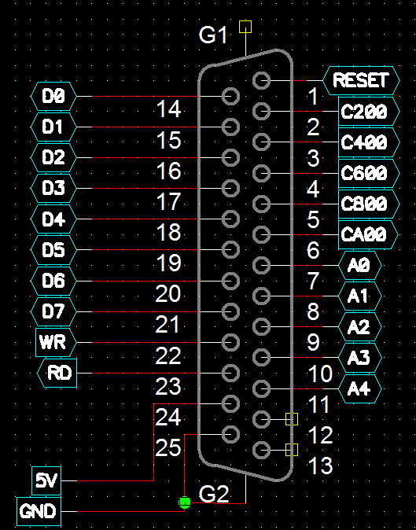

Дешифрирование микросхем ОЗУ по 2КБ осуществляет следующая схема. 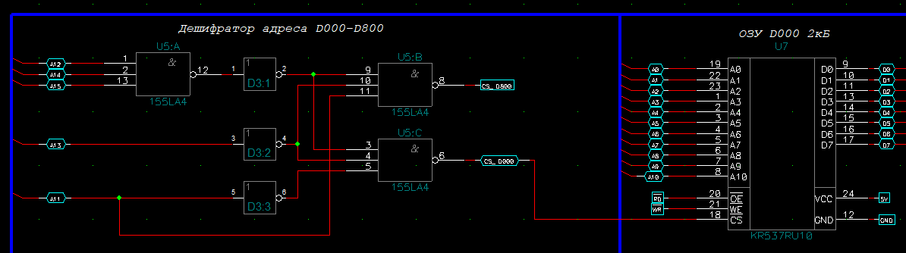

За переключение микросхемы ОЗУ в область памяти 0xd800-0xdfff отвечает следующие микросхемы. Для работы ОЗУ в шине процессора служит микросхема кр1533ап6, для переключения ее в работу с ВГ75 – кр1533ап5.

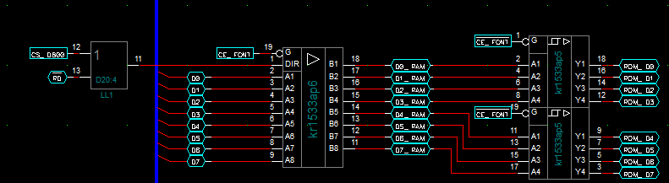

За переключение ОЗУ в работу с вг75 отвечают 4 микросхемы кр1533кп11.

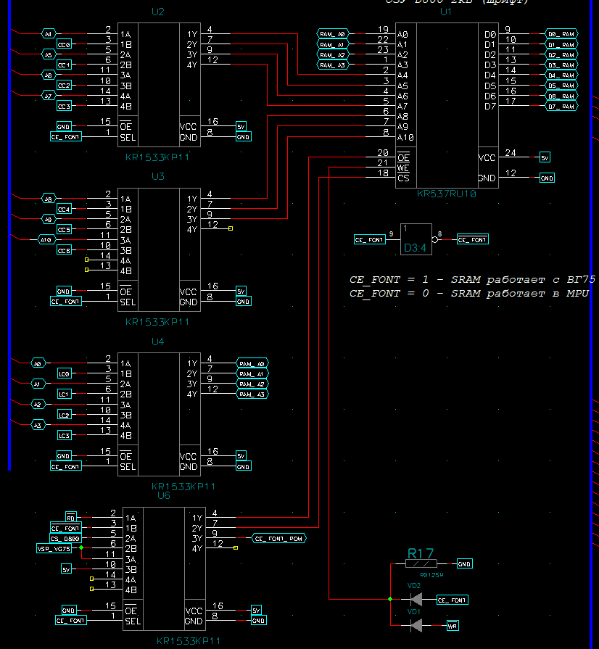

Программное переключение выполняет следующая схема.

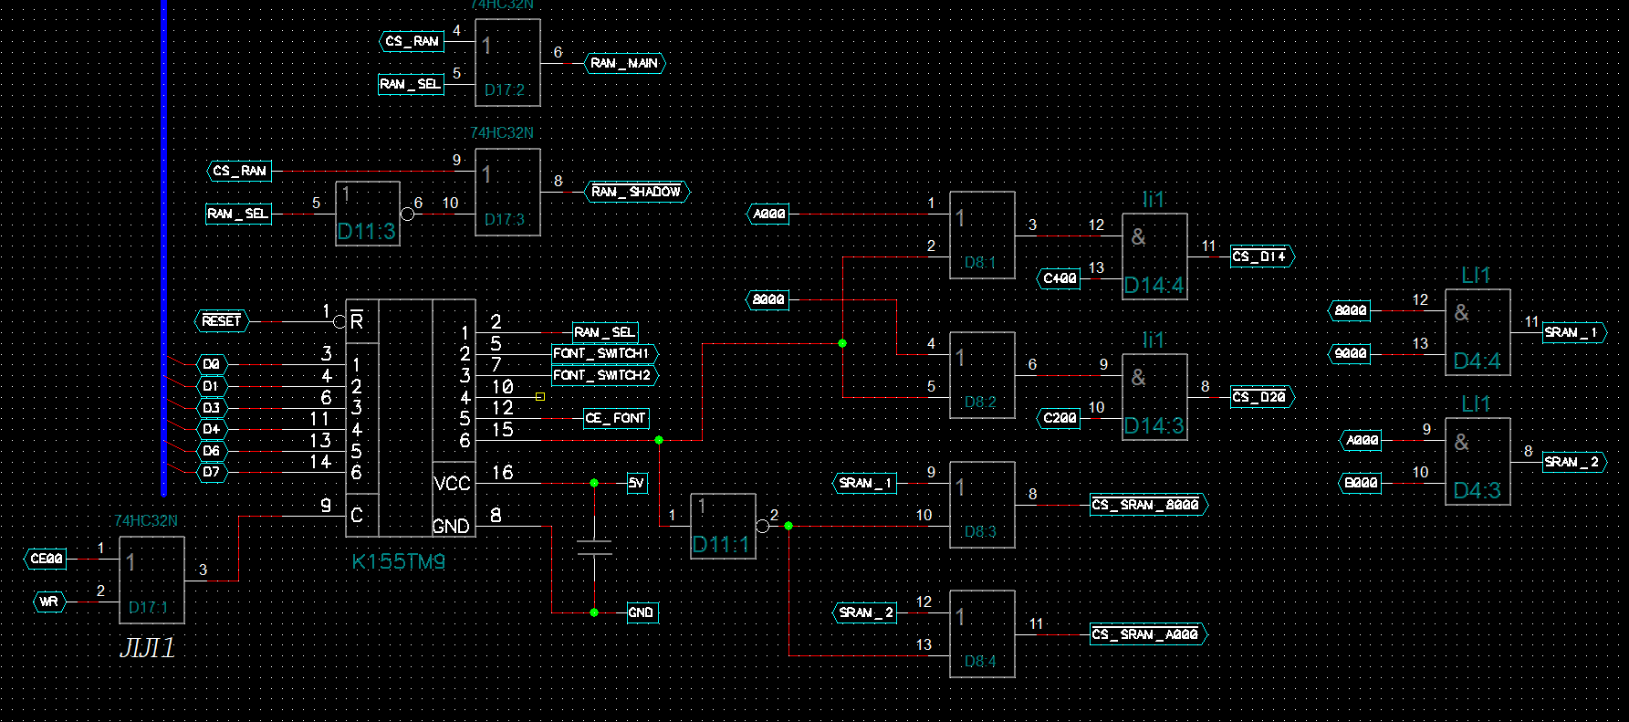

Для непрерывной выборки микросхем ОЗУ служат микросхемы D4.3 и D4.4. Для переноса портов В/В и клавиатуры служит логика из D8, D14, D11. При подачи из вывода 6 микросхемы к1533тм9 логического состояния, происходит переключение адресов выборки на ОЗУ вместо портов и наоборот.

Микросхемы ОЗУ по 8 КБ каждая имеют стандартное включение.

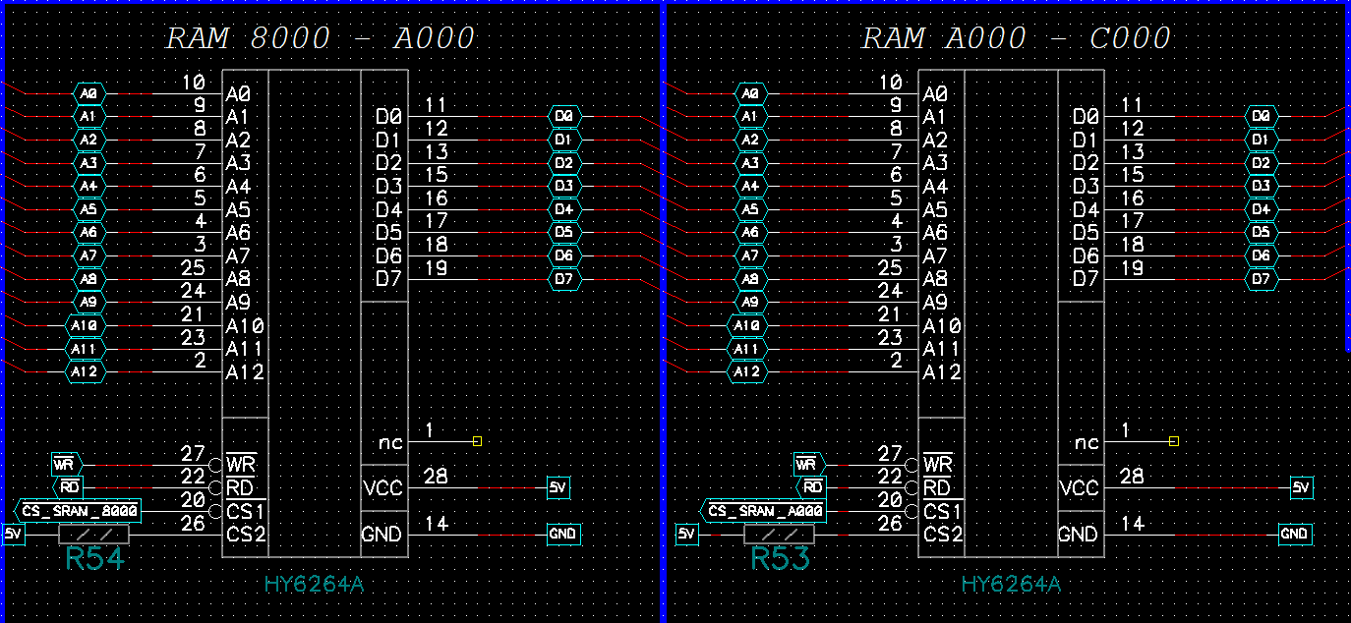

Для переключения банков ОЗУ по 32КБ предназначены микросхемы D17.2, D17.3 И D11.3

Основная и дополнительная RAM имеют стандартное включение

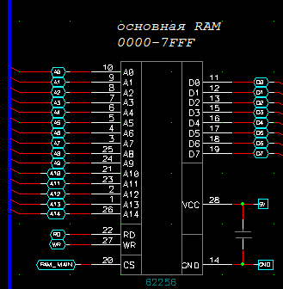 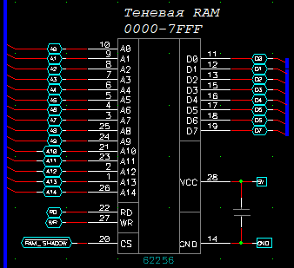

В качестве звуковой микросхемы используется 3х канальный таймер кр580ви53. Выходы микросхемы запараллелены резисторами номиналом 1кОм и через конденсатор выведен на контакт для подключения внешнего усилителя. Для усилителя на плате предусмотрены макетные отверстия.

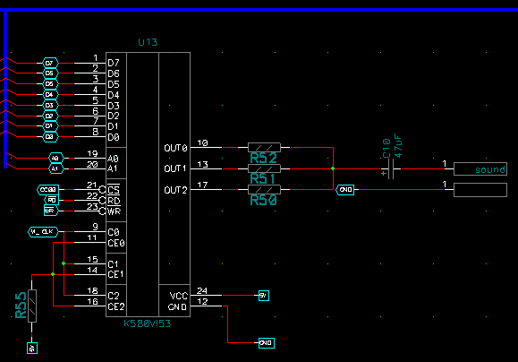

Для тактирования таймера используется микросхема кр1533ие5, тактовая частота для нее берется от генератора видеокарты

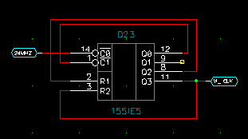

Дешифратор компьютера выполнен по стандартной схеме и состоит из 2 микросхем кр1533ид7. Схема сброса стандартная и не нуждается в пояснениях. Несколько слов о выборке ПЗУ монитора. Благодаря вентилям микросхемы D14 выборка осуществляется с адреса 0xE000. Выборка видеоконтроллера кр580вг75 висит на «родном» адресе 0xC000. DMA контроллер также подключен по стандартным в РК адресам 0xE000.

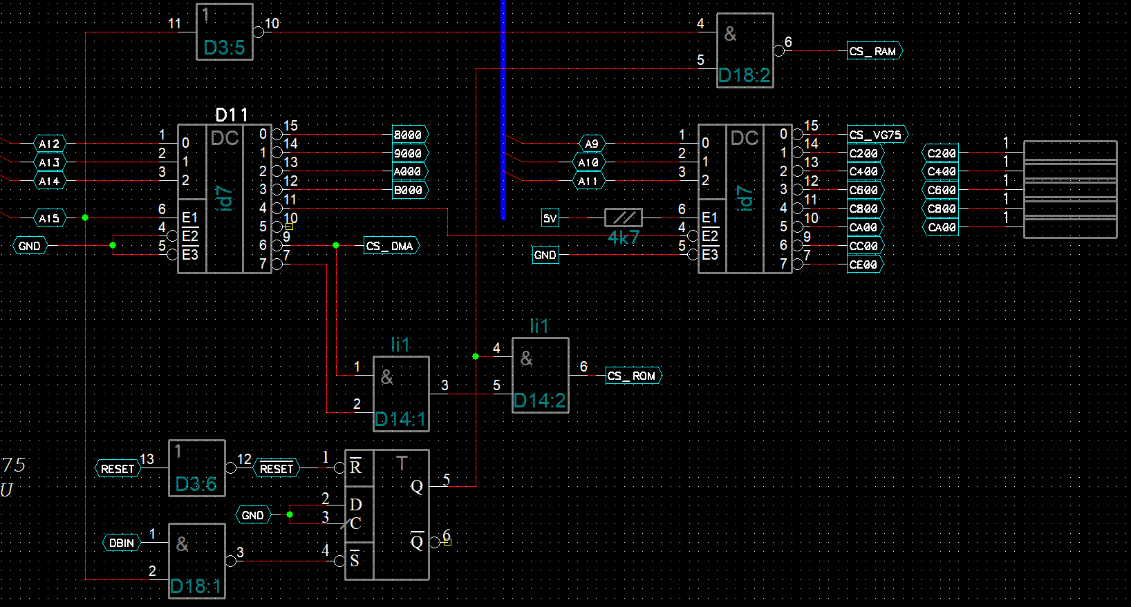

Процессор , его тактирование и контроллер DMA выполнен по стандартной схеме

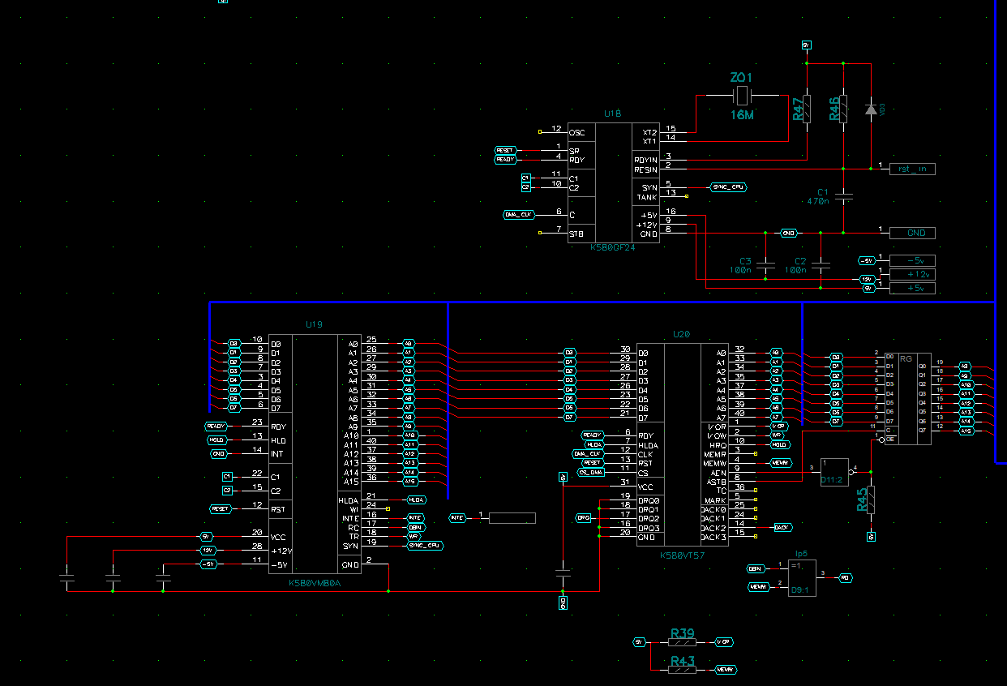

Порты ввода вывода и клавиатуры также выполнены по стандартной схеме РК

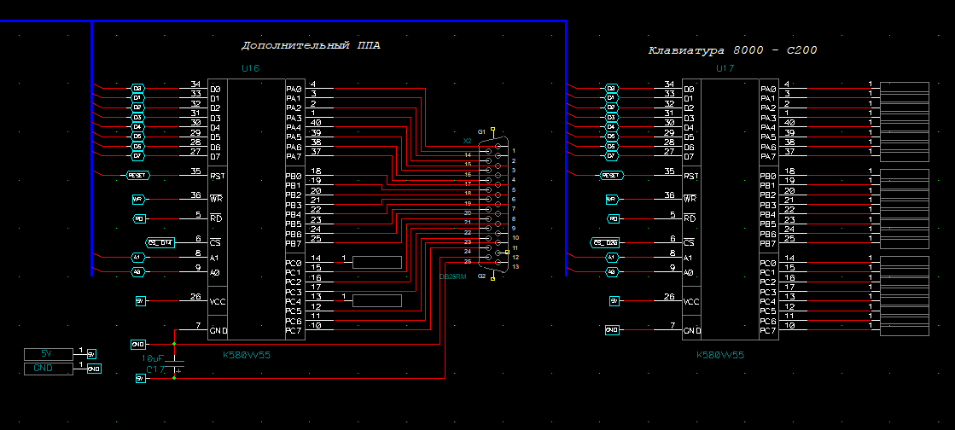

Разъем порта ВВ разведен на разъем DB25 который позволяет подключить периферию непосредственно к плате.

Для загрузки ПО в компьютер предусмотрен внешний дисковый контроллер, выполненный по схеме и проекту Алексея Морозова. По вызову директивой I монитора происходит считывание BIOS в память компьютера и далее загружается файловая оболочка. Пользователю остается только выбрать файл для загрузки. Проект и файлы можно найти в репозитории.

Схема видеоконтроллера:

